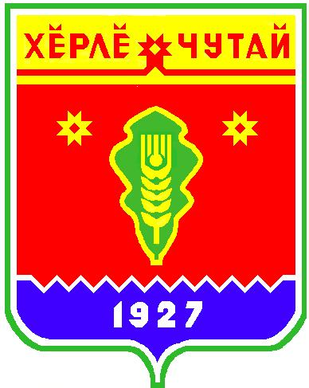
ВЕСТНИК

Атнарского сельского поселения

с
Информационное издание администрации Атнарского сельского поселения
Красночетайского района Чувашской Республики
09.02.2022
№07

Исключено требование об обязательной изоляции в отношении лиц, контактировавших с больным COVID-19

Постановлением Главного государственного санитарного врача РФ от 04.02.2022 № 4 «О внесении изменений в санитарно-эпидемиологические правила СП 3.1.3597-20 «Профилактика новой коронавирусной инфекции (COVID-19)», исключено требование об обязательной изоляции в отношении лиц, контактировавших с больным COVID-19.
Также указанные лица исключены из числа приоритетных для проведения лабораторных исследований и противоэпидемических мероприятий.
Установлено, что выписка пациентов к занятию трудовой деятельностью (обучению), допуск в организованные коллективы после проведенного лечения (как в стационарных, так и в амбулаторных условиях) и выздоровления осуществляются без лабораторного обследования на COVID-19, если время лечения составляет 7 и более календарных дней. В случае если время лечения (наблюдения) пациента с лабораторно подтвержденным инфицированием возбудителем COVID-19 составляет менее 7 календарных дней, то выписка к занятию трудовой деятельностью (обучению), допуск в организованные коллективы осуществляются после получения одного отрицательного результата лабораторного обследования на COVID-19, проведенного не ранее чем через 3 календарных дня после получения положительного результата лабораторного обследования на COVID-19.
Кроме того, из перечня мероприятий, направленных на "разрыв" механизма передачи инфекции, исключено использование перчаток.
При этом иные мероприятия (соблюдение всеми физическими лицами правил личной гигиены (мытье рук, использование антисептиков, медицинских масок), соблюдение социальной дистанции от 1,5 до 2 метров) сохранены.

Помощник прокурора
Красночетайского района М.Ю. Малова

ВЕСТНИК  Атнарского сельского поселения  Тир. 100 экз. |  | с. Атнары, ул. Молодежная, 52а  krchet-atnar@cap.ru  Номер сверстан ведущим специалистом администрации Атнарского сельского поселения  Ответственный за выпуск: В.В.Храмов |  | Выходит на русском языке

